DURET Guillaume GR IMA

BURGEVIN Valentin

TP de morphologie mathématique en niveau de gris :

2018-2019

# Gradient morphologique

Notre but est donc de réaliser un traitement d’image sur une ampoule afin de retirer le reflet de lumière. Tout d’abord, nous avons calculés le gradient morphologique de l’image *ampoule.gif,* cela nous a permis d’obtenir le résultat suivant :

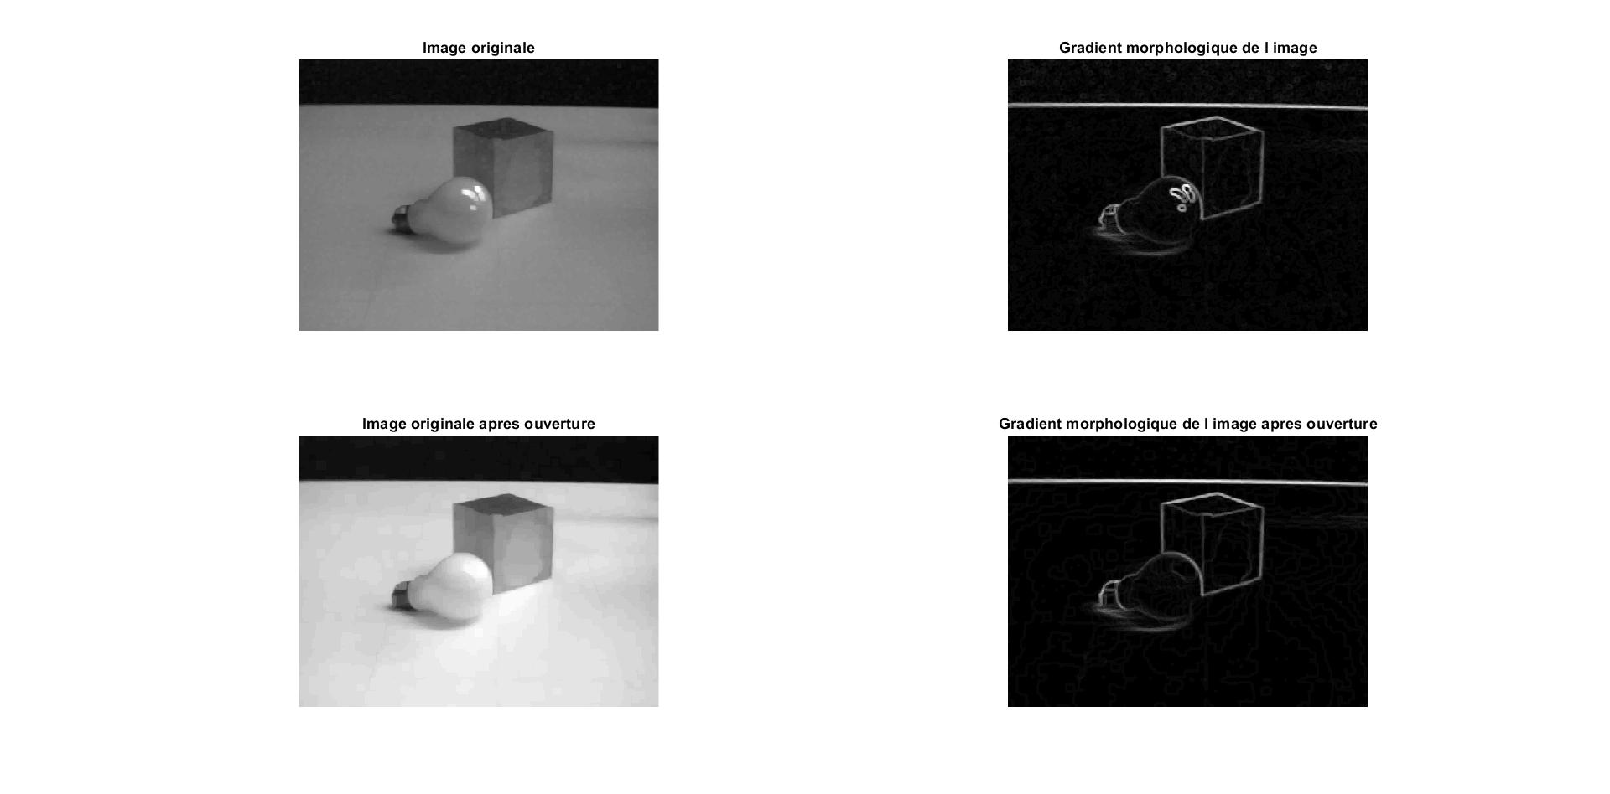

On remarque donc que les contours sont mis en valeur par cette transformation qui est la différence d’une dilatation et d’une érosion.

%%%%%%%%%%%%%%%%%%%%%%Gradient Morphologique%%%%%%%%%%%%%%%%%%%%%%%%%%%%%%%

W=2; %Largeur de l'element structurant de dilatation et d'erosion

SE=strel('diamond',W); %Element structurant de dilatation et d'erosion

W_o=10; %Largeur de l'element structurant d'ouverture

SE_open=strel('square',W_o);%Element structurant d'ouverture

Im = imread('Ampoule.gif'); %Importation de l'image

Im_dilate=imdilate(Im,SE); %Image dilatee

Im_erode=imerode(Im,SE); %Image erodee

Im_grad=Im_dilate-Im_erode; %Gradient morphologique de l'image

Im_open=imopen(Im,SE_open); %Image originale apres ouverture

Im_dilate_open=imdilate(Im_open,SE); %Image bothat dilatee

Im_erode_open=imerode(Im_open,SE); %Image bothat erodee

Im_grad_open=Im_dilate_open-Im_erode_open; %Gradient morphologique de l'image bothat

%Affichage

figure(1)

subplot(221)

imshow(Im,[])

title 'Image originale'

subplot(222)

imshow(Im_grad,[])

title 'Gradient morphologique de l image'

subplot(223)

imshow(Im_open,[])

title 'Image originale apres ouverture'

subplot(224)

imshow(Im_grad_open,[])

title 'Gradient morphologique de l image apres ouverture'

Pour enlever le reflet de lumière on réalise une ouverture sur l’image et on applique ensuite un gradient morphologique sur l’image obtenue ce qui nous permet d’obtenir :



On remarque donc que le reflet a quasiment disparu et le gradient morphologique ne met plus en valeur le contour du reflet contrairement à précédemment.

# Top-hat

%%%%%%%%%%%%%%%%%%%%%%%%%%%%%%%%%TOP HAT%%%%%%%%%%%%%%%%%%%%%%%%%%%%%%%%%%%

W=3; %Largeur de l'element structurant

SE=strel('square',W); %Element structurant

Im = imread('angiogram.png'); %Importation de l'image

Im_tophat=imtophat(Im,SE); %Image apres operation tophat

Im_bothat=imbothat(Im,SE); %Image apres operation bothat

%Affichage

figure(2)

subplot(121)

imshow(Im,[])

title 'Image originale'

subplot(122)

imshow(Im_tophat,[])

title 'Image apres operation tophat'

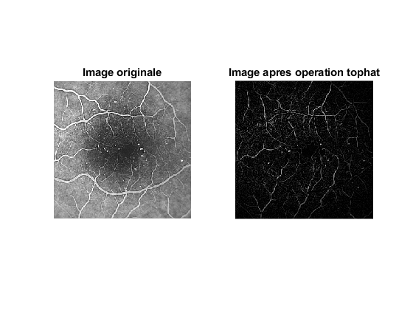

On distingue donc bien que le contraste à bien augmenté après une opération chapeau-haut-de-forme. En effet c’est la soustraction de l’image I par son ouverture.

# Recherche des extrema

On veut maintenant rechercher les maximas locaux des objets d’une image. Pour cela une réalise tout d’abord la carte des distances afin d’obtenir :

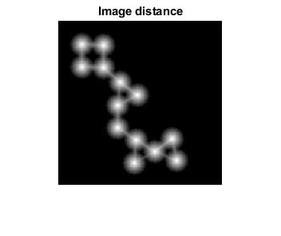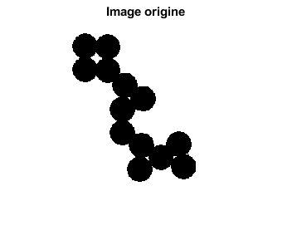

%%%%%%%%%%%%%%%%%%%%%%%%%Recherche des extrema%%%%%%%%%%%%%%%%%%%%%%

Im = imread ('blobs2.png');%im base

%Im = imread ('Image.png');%im lpe

[h,w]=size(Im);

Im2 = im2double(Im);

figure(1);

imshow(Im2,[]);

title 'Image origine'

[D] = bwdist(Im2,'euclidean');

D = D - min(D(:)) ; )%on met les pixel entre 0 et 1

D = D / max(D(:)) ;

figure(2);

imshow(D,[]);

title 'Image distance'

%seillage de l’image

Im_maxima = im2bw(D,0.9);%im base

%Im_maxima1 = im2bw(D,0.5);%im lpe

figure(3);

imshow(Im_maxima,[]);

title 'Image maxima1'

rayon=15;

SE=strel('disk',rayon);

for k=1:1000

Im_maxima2=imerode(D,SE);%im base

end

figure(4);

imshow(Im_maxima2,[]);

title 'Image maxima2'

Ensuite 2 méthodes ont été utilisé pour obtenir les extrema locaux à l’aide de la carte des distances :

La première est de seuiller l’image pour ne garder que les pixels de plus forte intensité qui sont les extrema locaux, on a donc le résultat suivant :

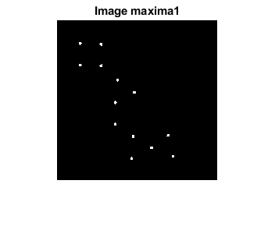

La deuxième méthode utilisée est une série d’érosions pour réduire les cercles de l’image à de simple point qui représente les maxima locaux, on obtient cette fois-ci :

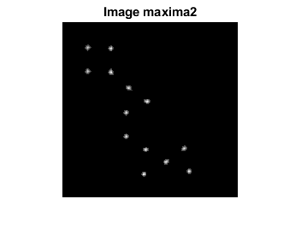

La recherche d’extrema locaux peut être en particulier utilisé préalablement à la méthode de la ligne de partages des eaux. On a donc voulu obtenir les marqueurs sur l’image utilisé dans le TP précédent ce qui nous permet d’obtenir :

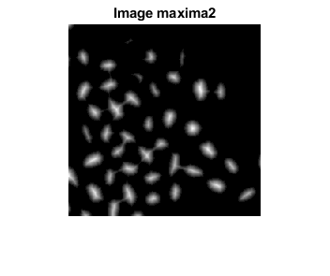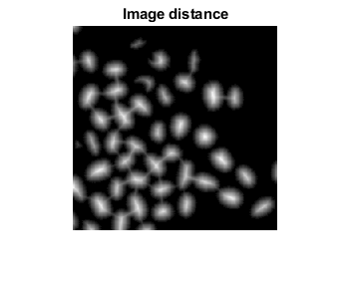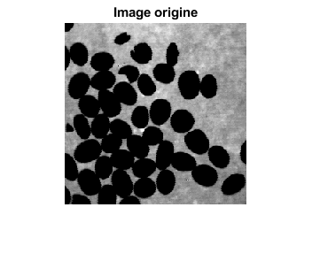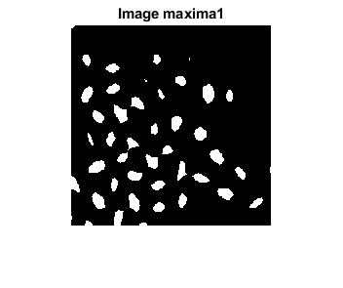

On peut remarquer que bien qu’il semble avoir un grand nombre de marqueur, il y a quelques grains qui on été perdu. Cette méthode est donc plutôt à privilégier sur des objets de même taille.

# Ouverture par reconstruction

## Cas binaire

%%%%%%%%%%%%%%%%%%%%%%%%%Ouverture par reconstruction%%%%%%%%%%%%%%%%%%%%%%

size=[25,1];Im_grad=Im_grad-min(Im_grad(:)); %Taille de l'element structurant de l'erosion

SE_mask=strel('rectangle',size); %Element structurant

W=5; %Largeur de l'element structurant de la dilatation

SE_dil=strel('square',W); %Element structurant de la dilatation

Im = imread('Recit_b.png'); %Importation de l'image

Im_mask=imerode(Im,SE_mask); %Erosion de l'image

Im_mask_origine=Im_mask; %Recuperation du masque d'origine

%Reconstruction par dilatation

while(1)

Im_mask_old=Im_mask; %Garde en memoire le masque precedent

Im_dilate=imdilate(Im_mask,SE_dil); %Dilate le masque

Im_mask=min(Im,Im_dilate); %compare le nouveau masque Ã  l'image d'origine

if (Im_mask_old==Im_mask) %Si le nouveau masque est le meme que l'ancien

break %Fin de la reconstruction

end

end

%Affichage

figure(7)

subplot(221)

imshow(Im,[])

title 'Image originale'

subplot(222)

imshow(Im_mask_origine,[])

title 'Masque'

subplot(223);

imshow(Im_mask,[])

title 'reconstruction'

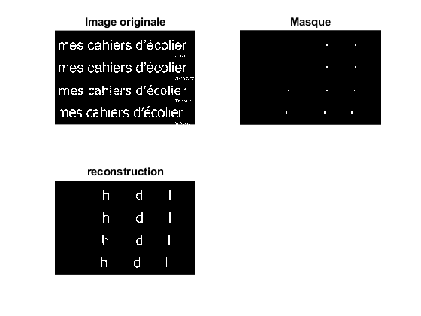

## Cas en niveaux de gris

%%%%%%%%%%%%%%%%%%%%%%%%%%%Image en niveau de gris%%%%%%%%%%%%%%%%%%%%%%%%%

%Im = imread ('blobs2.png');%im base

Im = imread ('des.jpg');%im lpe

[h,w]=size(Im);

Im2 = im2double(Im);

figure(1);

imshow(Im2,[]);

title 'Image origine'

rayon=8;

SE=strel('disk',rayon);

Im_erode=imerode(Im2,SE);

figure(2);

imshow(Im_erode,[]);

title 'Image erode'

Im_masque = im2bw(Im_erode,0.6);%im base

figure(3);

imshow(Im_masque,[]);

title 'Image masque'

rayon2=3;

SE2=strel('disk',rayon2);

Im_masque_origine=Im_masque;

while(1)

Im_masque_old=Im_masque;

Im_ouverture=imdilate(Im_masque,SE2);

Im_masque=min(Im2,Im_ouverture);

if (Im_masque_old==Im_masque)

break

end

end

figure(4);

subplot(121);

imshow(Im_ouverture,[]);

title 'Image masque'

subplot(122);

imshow(Im_masque,[]);

title 'Image reconstruite'

